7. Выбор данных с использованием команды SELECT.

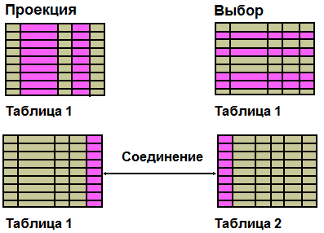

Чтобы извлечь данные из базы данных, Вы должны использовать **SQL оператор.** Однако, Вы, возможно, должны ограничить столбцы, которые выводятся на экран. Эта рубрика описывает оператор SELECT, который необходим, чтобы выполнить эти действия.

**Выбор**: Выбор строк в таблице, которые возвращаются запросом. Различные критерии могут использоваться, чтобы ограничить строки, которые извлекаются.

Для выборки данных из БД в MySQL применяется команда **SELECT**. В упрощенном виде она имеет следующий синтаксис:

|  |  |
| --- | --- |
| 1 | SELECT список_столбцов FROM имя_таблицы |

Например, пусть ранее была создана таблица Products, и в нее добавлены некоторые начальные данные. Получим все объекты из этой таблицы:

|  |  |
| --- | --- |
| 1 | SELECT * FROM Products; |

Символ звездочка * указывает, что нам надо получить все столбцы.

Стоит отметить, что применение звездочки * для получения данных считается не очень хорошей практикой, так как обычно необходимо получить данные по небольшому набору столбцов. Поэтому более оптимальный подход заключается в указании всех необходимых столбцов после слова SELECT. Исключение составляет тот случай, когда надо получить данные по абсолютно всем столбцам таблицы. Также использование символа * может быть предпочтительно тогда, когда названия столбцов не известны.

Если необходимо получить данные не из всех, а из каких-то конкретных столбцов, тогда спецификации этих столбцов перечисляются через запятую после SELECT:

|  |  |
| --- | --- |
| 1 | SELECT ProductName, Price FROM Products; |

Спецификация столбца необязательно должна представлять его название. Это может быть любое выражение, например, результат арифметической операции.